《视觉营销设计》教案

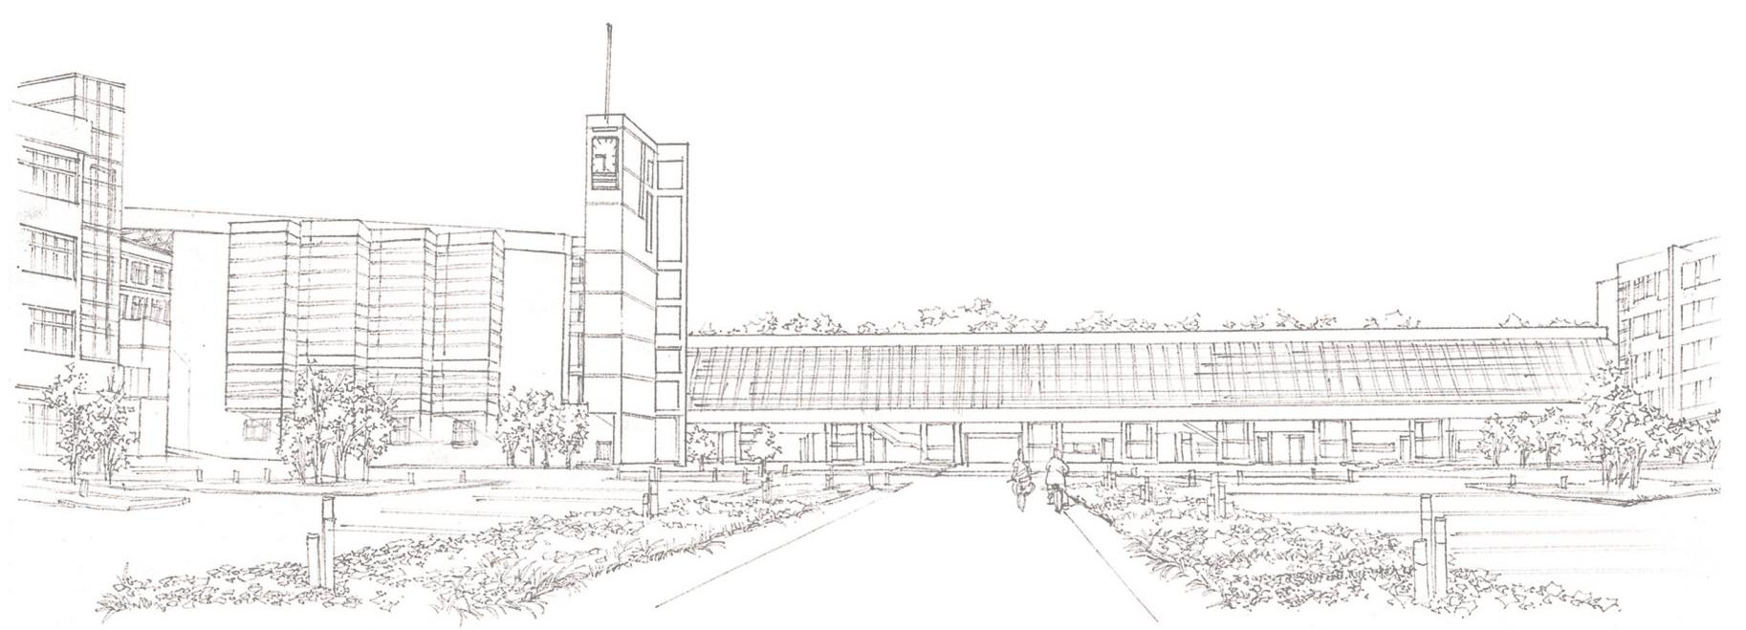
商学系

课时内容 | 商品的视觉营销 | 授课时间 | 90分钟 | 课时 | 2
教学目标 | 掌握商品视觉营销的相关知识。
教学重点 | 商品的品类排序。  商品的视觉搭配。
教学难点 | 怎么进行商品的品类排序。
教学设计 | - 教学思路：（1）掌握商品的视觉营销，使学生掌握商品品类排序和商品视觉搭配的相关知识；（2）最后安排拓展延伸和实战与提升。  - 教学手段：通过视觉营销的体现和布局，使学生对视觉营销进一步了解，并对布局等基础知识进行掌握。  - 教学资料及要求：除教材中讲解的知识，学生可在不同的网店和现实生活了解和学习商品视觉营销。
教学内容
知识回顾：在前面讲解了视觉营销的基础知识，下面对布局方式分别进行介绍。
讨论问题：
1、如何进行商品品类视觉排序？
2、如何进行商品搭配，让商品更具有视觉吸引力。
2.4 商品的视觉营销
本节导读
若要使商品的视觉效果展示更加完整，需要进行商品展示的品类和风格的统一规范，再根据不同的种类进行排序，并对商品的特征和效果进行搭配，进而形成完整的商品视觉效果。下面将对商品品类排序、商品搭配的相关知识进行介绍。
2.4.1 商品品类排序
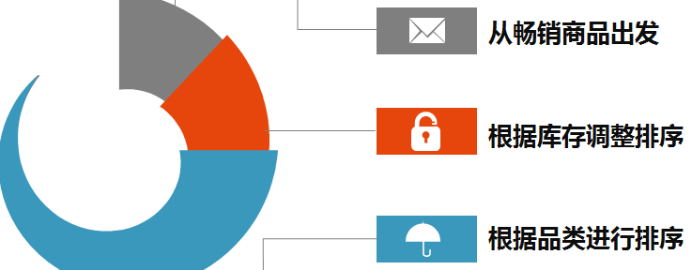
2.4.2 商品视觉搭配
并列式指将同类型商品汇聚在一起，以并列的方式展示给客户，方便客户查看并购买商品。
递进式搭配是指通过商品与商品之间的关联性来带动商品的营销，
以主要商品和辅助商品的形式进行递进推进，给浏览商品的客户提供尽可能多的关联商品，激发客户对商品的购买需求。
2.4.3 任务实训及考核
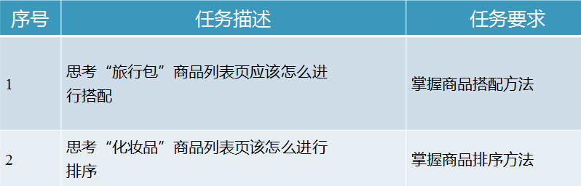
小结 | - 掌握视觉营销的体现方式。  - 掌握视觉营销的布局方式。
思考及作业 | 想一想：  - 不同商品的品类排序是不是都一样？  练一练：  